ЛАБОРАТОРНАЯ РАБОТА №4

РЕАЛИЗАЦИЯ И ТЕСТИРОВАНИЕ ФУНКЦИОНАЛЬНОГО МОДУЛЯ В СУЩЕСТВУЮЩЕМ ПРИЛОЖЕНИИ
Выполнил: Нестеренко Никита, ИСП-4-27
Вариант работы: № 15

Цель работы
Получить практические навыки развития существующего программного продукта, реализации нового функционального модуля и проведения его первичного тестирования.
В ходе работы:
- продолжена разработка приложения из лабораторной работы №3;
- реализован функциональный модуль «Расчёт стоимости аренды»;
- выполнена проверка корректности его работы;
- проверена обработка ошибочного и нестандартного пользовательского ввода;
- результаты тестирования зафиксированы в настоящем документе;
- обнаруженный дефект описан в разделе 11.

1. ИСХОДНЫЕ УСЛОВИЯ
В качестве основы использовано приложение «АвтоПрокат», разработанное в лабораторной работе №3.
Новый проект не создавался.
Разработка приложения продолжена, ранее реализованные функции сохранены:
- добавление автомобилей;
- отображение списка автомобилей;
- поиск по марке;
- удаление автомобиля.
В лабораторной работе №4 добавлен новый функциональный модуль «Расчёт стоимости аренды».
После разработки модуль протестирован: выполнено 14 тестов.

2. ЧТО ТАКОЕ ФУНКЦИОНАЛЬНЫЙ МОДУЛЬ
Функциональный модуль — это отдельная часть программного продукта, выполняющая конкретную пользовательскую задачу.
Функциональный модуль должен выполнять законченную операцию, а не просто добавлять новый элемент интерфейса.

3. ИНДИВИДУАЛЬНЫЕ ВАРИАНТЫ
№ | Предметная область | Функциональный модуль
15 | Автопрокат | Расчёт стоимости аренды

4. ТРЕБОВАНИЯ К ФУНКЦИОНАЛЬНОМУ МОДУЛЮ
Новый модуль должен:
- использовать данные существующего приложения;
- решать конкретную задачу предметной области;
- иметь элементы управления на форме;
- получать данные от пользователя;
- проверять введённые данные;
- выполнять необходимую операцию;
- отображать результат;
- корректно обрабатывать ошибочный ввод;
- не приводить к аварийному завершению программы.

Обязательное требование
Функциональный модуль должен содержать минимум одну самостоятельную программную операцию, оформленную в виде отдельного метода.
Основная операция вынесена в отдельный метод:
private void CalculateRent(int days)
{
// расчёт стоимости аренды
}
Метод CalculateRent вызывается из обработчика кнопки «Рассчитать» после проверки введённых данных.

5. ПРИМЕР РЕАЛИЗАЦИИ

Вариант №15. Автопрокат
В лабораторной работе №3 создан класс:
public class Car
{
public string Brand { get; set; }
public string Model { get; set; }
public decimal Price { get; set; }
}
и коллекция:
List<Car> cars = new List<Car>();
В лабораторной работе №4 реализован модуль:

«РАСЧЁТ СТОИМОСТИ АРЕНДЫ»
На форме появились:
- поле «Дней аренды»;
- кнопка «Рассчитать»;
- строка результата под кнопкой;
- выбор автомобиля в уже существующем списке.
Пример работы модуля:
Toyota Camry — 3500 руб./сутки
Дней аренды:
3
Результат:
Стоимость аренды: 10500 руб.
Код обработчика кнопки «Рассчитать» и метода расчёта:
// кнопка «Рассчитать»
private void btnCalc_Click(object sender, EventArgs e)
{
if (lstCars.SelectedIndex == -1)
{
MessageBox.Show("Выберите автомобиль в списке");
return;
}

int days;
if (!int.TryParse(txtDays.Text, out days))
{
MessageBox.Show("Введите количество дней числом");
return;
}
if (days < 1 || days > 365)
{
MessageBox.Show("Количество дней должно быть от 1 до 365");
return;
}

CalculateRent(days);
}

// расчёт стоимости аренды выбранного автомобиля
private void CalculateRent(int days)
{
Car car = cars[lstCars.SelectedIndex];
decimal total = car.Price * days;
lblResult.Text = "Стоимость аренды: " + total + " руб.";
}

6. ПРОВЕРКА ВВОДА
Программа корректно реагирует на ошибочные данные.
Предусмотрена обработка:
- пустого поля — сообщение «Введите количество дней числом»;
- текста вместо числа — сообщение «Введите количество дней числом»;
- символов вместо числа — сообщение «Введите количество дней числом»;
- значения «Ё» — сообщение «Введите количество дней числом»;
- нулевого значения — сообщение «Количество дней должно быть от 1 до 365»;
- отрицательного значения — сообщение «Количество дней должно быть от 1 до 365»;
- слишком большого значения — сообщение «Количество дней должно быть от 1 до 365».
Например, при вводе:
Ё
программа не завершается с ошибкой.
Пользователь получает понятное сообщение:
Введите количество дней числом.
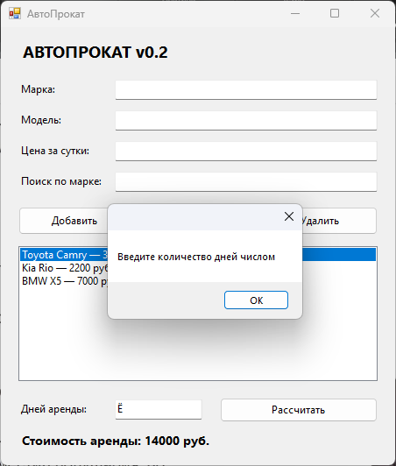
Скриншот 1 — сообщение при вводе буквы вместо числа.

7. ЧТО ДОЛЖНО БЫТЬ ПРОТЕСТИРОВАНО
После завершения разработки проведена расширенная проверка функционального модуля.
Всего выполнено 14 тестов.

Тест 1. Запуск
Проверено:
- запускается ли приложение;
- открывается ли основная форма;
- отсутствуют ли ошибки при запуске.

Тест 2. Корректные данные
Введены корректные данные: автомобиль Toyota Camry (3500 руб./сутки), 3 дня. Получен ожидаемый результат — 10 500 руб.

Тест 3. Повторное выполнение
Операция выполнена несколько раз: Toyota Camry на 5 дней (17 500 руб.) и BMW X5 на 2 дня (14 000 руб.). Программа каждый раз пересчитывает результат заново.

Тест 4. Пустое обязательное поле
Поле «Дней аренды» оставлено пустым. Программа вывела сообщение «Введите количество дней числом», расчёт не выполнен.

Тест 5. Буквенный ввод вместо числа
Например:
Ё
или:
ABC
Исключение не возникает: в обоих случаях выводится сообщение «Введите количество дней числом».

Тест 6. Специальные символы
Проверен ввод:
@#$%
Программа вывела сообщение «Введите количество дней числом», расчёт не выполнен.

Тест 7. Нулевое значение
Введено:
0
Программа вывела сообщение «Количество дней должно быть от 1 до 365».

Тест 8. Отрицательное значение
Введено:
-5
Значение недопустимо: выведено сообщение «Количество дней должно быть от 1 до 365».

Тест 9. Очень большое значение
Введено заведомо большое значение:
999999999
Проверено:
- корректность расчёта — расчёт не выполняется, значение отклонено;
- отсутствие переполнения — переполнения нет, тип int справляется со значением;
- отсутствие аварийного завершения — программа продолжает работу.

Тест 10. Непредусмотренное действие
Проверена работа программы в ситуации, которую пользователь может выполнить ошибочно.
Проверено действие:
- нажата кнопка «Рассчитать» без выбранного автомобиля.
Программа вывела сообщение «Выберите автомобиль в списке», расчёт не выполнен.

8. ДОПОЛНИТЕЛЬНЫЕ ПРОВЕРКИ
Дополнительно выполнены проверки, характерные для предметной области.

Автопрокат
- аренда на 1 день — 3 500 руб. (тест №11);
- аренда на несколько дней — 7 дней, 24 500 руб. (тест №12);
- расчёт для другого автомобиля — Kia Rio, 4 дня, 8 800 руб. (тест №13).
Таким образом, выполнено 14 тестов — больше обязательного минимума в 13.

9. ОТДЕЛЬНЫЙ ДОКУМЕНТ «ОТЧЁТ О ТЕСТИРОВАНИИ»
Результаты проверки оформлены в настоящем документе.
Название файла:
Нестеренко_Никита_Отчёт_тестирование_ЛР4.docx

10. СТРУКТУРА ОТЧЁТА О ТЕСТИРОВАНИИ

1. Общая информация
- ФИО: Нестеренко Никита;
- группа: ИСП-4-27;
- вариант: №15;
- приложение: «АвтоПрокат», версия v0.2;
- функциональный модуль: «Расчёт стоимости аренды».

2. Описание тестируемого модуля
- назначение модуля — рассчитать стоимость аренды выбранного автомобиля;
- исходные данные — автомобиль из списка и количество дней аренды;
- выполняемая операция — умножение цены за сутки на количество дней;
- результат — итоговая сумма в строке под кнопкой «Рассчитать».
Модуль «Расчёт стоимости аренды» работает с автомобилями, добавленными в приложении. Пользователь выбирает автомобиль в списке и вводит количество дней аренды. Программа проверяет введённое значение и вызывает метод CalculateRent, который умножает цену за сутки на количество дней. Итоговая сумма выводится на форме строкой «Стоимость аренды: … руб.».
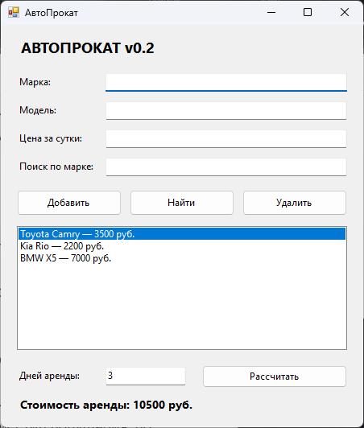
Скриншот 2 — результат работы модуля на корректных данных.

3. Тестовая таблица
Результаты всех выполненных тестов:
№ | Проверяемое действие | Входные данные | Ожидаемый результат | Фактический результат | Результат
1 | Запуск приложения | — | Приложение запускается, открывается форма | Форма «АвтоПрокат v0.2» открылась, сообщений об ошибках нет | Пройден
2 | Расчёт на корректных данных | Toyota Camry, 3 дня | Стоимость аренды: 10 500 руб. | Стоимость аренды: 10500 руб. | Пройден
3 | Повторное выполнение | Toyota Camry, 5 дней; BMW X5, 2 дня | 17 500 руб.; 14 000 руб. | Стоимость аренды: 17500 руб.; затем 14000 руб. | Пройден
4 | Пустое обязательное поле | Дней аренды: (пусто) | Сообщение об ошибке, расчёт не выполняется | Сообщение «Введите количество дней числом» | Пройден
5 | Буквы вместо числа | Ё; ABC | Сообщение об ошибке, программа не завершается аварийно | Сообщение «Введите количество дней числом», программа работает | Пройден
6 | Специальные символы | @#$% | Сообщение об ошибке | Сообщение «Введите количество дней числом» | Пройден
7 | Нулевое значение | 0 | Значение отклоняется с сообщением | Сообщение «Количество дней должно быть от 1 до 365» | Пройден
8 | Отрицательное значение | -5 | Значение отклоняется с сообщением | Сообщение «Количество дней должно быть от 1 до 365» | Пройден
9 | Очень большое значение | 999999999 | Нет переполнения и аварийного завершения | Сообщение «Количество дней должно быть от 1 до 365», программа работает | Пройден
10 | Расчёт без выбора автомобиля | Дней аренды: 3, автомобиль не выбран | Сообщение о необходимости выбрать автомобиль | Сообщение «Выберите автомобиль в списке» | Пройден
11 | Аренда на 1 день | Toyota Camry, 1 день | 3 500 руб. | Стоимость аренды: 3500 руб. | Пройден
12 | Аренда на несколько дней | Toyota Camry, 7 дней | 24 500 руб. | Стоимость аренды: 24500 руб. | Пройден
13 | Расчёт для другого автомобиля | Kia Rio, 4 дня | 8 800 руб. | Стоимость аренды: 8800 руб. | Пройден
14 | Удаление автомобиля после расчёта | Kia Rio, 3 дня, затем кнопка «Удалить» | Строка результата очищается вместе с удалением автомобиля | Автомобиль удалён, строка «Стоимость аренды: 6600 руб.» осталась на форме | Не пройден

11. ФИКСАЦИЯ ОБНАРУЖЕННЫХ ОШИБОК
Во время тестирования обнаружена одна ошибка.
Описание обнаруженной ошибки:

Идентификатор
BUG-01

Название ошибки
Строка результата не очищается после удаления автомобиля.

Шаги воспроизведения
- Запустить приложение и добавить автомобили.
- Выбрать в списке автомобиль Kia Rio.
- Ввести количество дней 3 и нажать «Рассчитать».
- Не снимая выделения, нажать кнопку «Удалить».

Ожидаемый результат
Строка результата очищается: автомобиля, для которого был выполнен расчёт, больше нет в списке.

Фактический результат
Автомобиль удалён из списка, но на форме остаётся строка «Стоимость аренды: 6600 руб.» для удалённого автомобиля.
Причина: в обработчике кнопки «Удалить» не сбрасывается строка результата. Дефект зафиксирован, исправление запланировано в лабораторной работе №5.

Скриншот
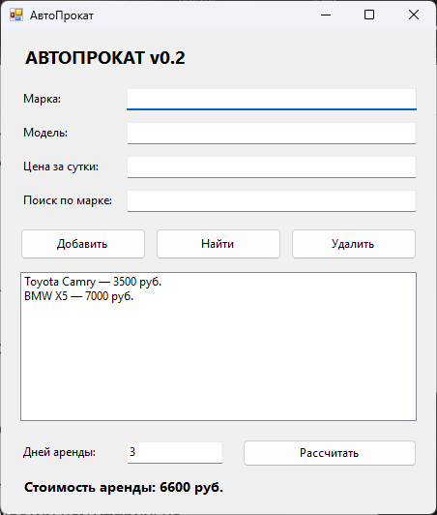
Скриншот 3 — подтверждение ошибки BUG-01.

12. ВАЖНО: ОШИБКА — ЭТО РЕЗУЛЬТАТ ТЕСТИРОВАНИЯ
Обнаружение дефекта во время тестирования не является автоматически ошибкой выполнения лабораторной работы.
Наоборот, задача тестировщика — обнаружить ситуацию, при которой программа работает неправильно.
Если ошибка обнаружена, студент должен:
обнаружить → воспроизвести → зафиксировать → описать.
Исправление обнаруженного дефекта в рамках данной лабораторной работы не является обязательным, если преподаватель не дал соответствующее задание.

13. ИТОГОВАЯ ПРОВЕРКА
Ответы на контрольные вопросы по итогам тестирования:
- Работает ли функциональный модуль с корректными данными? — да, расчёт выполняется правильно (тесты №2, №3, №11–13)
- Обрабатывает ли программа пустые значения? — да, при пустом поле выводится сообщение (тест №4)
- Обрабатывает ли программа ввод букв вместо чисел? — да, выводится сообщение «Введите количество дней числом» (тест №5)
- Что происходит при вводе символа «Ё»? — программа сообщает об ошибке и продолжает работу (тест №5)
- Как программа реагирует на нулевое значение? — ноль отклоняется сообщением «Количество дней должно быть от 1 до 365» (тест №7)
- Как программа реагирует на отрицательное значение? — отрицательное значение отклоняется тем же сообщением (тест №8)
- Что происходит при вводе слишком большого значения? — значение 999999999 отклоняется, переполнения нет (тест №9)
- Что произойдёт, если пользователь нажмёт кнопку без необходимых данных? — выводится сообщение «Выберите автомобиль в списке» (тест №10)
- Были ли обнаружены ошибки? — да, обнаружена одна ошибка — BUG-01
- Какие ошибки удалось воспроизвести? — ошибка BUG-01 воспроизводится стабильно по шагам из раздела 11

14. ИТОгО
По итогам лабораторной работы предоставлены два результата.

1. Программный продукт
Проект Visual Studio, содержащий:
- приложение из ЛР №3 — сохранено;
- сохранённый старый функционал — сохранён: добавление, список, поиск, удаление;
- новый функциональный модуль — модуль «Расчёт стоимости аренды»;
- обработку пользовательского ввода — проверка пустого поля, букв, символов, нуля, отрицательных и слишком больших значений.

2. Отдельный отчёт о тестировании
Файл:
Нестеренко_Никита_Отчёт_тестирование_ЛР4.docx
Отчёт должен содержать:
- общую информацию — приведена в разделе 10.1;
- описание модуля — приведено в разделе 10.2;
- минимум 13 тестов — выполнено 14 тестов;
- ожидаемые и фактические результаты — указаны в тестовой таблице;
- отметку о прохождении каждого теста — указана в столбце «Результат»;
- описание обнаруженных ошибок — ошибка BUG-01 описана в разделе 11;
- скриншоты подтверждения тестирования — скриншоты 1–3.

15. КРИТЕРИИ ВЫПОЛНЕНИЯ
Лабораторная работа считается выполненной, если:
- используется приложение из ЛР №3 — использовано приложение «АвтоПрокат» из ЛР №3;
- реализован новый функциональный модуль — реализован модуль «Расчёт стоимости аренды»;
- модуль выполняет законченную пользовательскую операцию — модуль считает итоговую стоимость и выводит её пользователю;
- создан отдельный метод для основной операции — создан метод CalculateRent;
- предусмотрена проверка пользовательского ввода — проверяются выбор автомобиля и количество дней;
- выполнено не менее 13 тестов — выполнено 14 тестов;
- проверены корректные и некорректные данные — тесты №2, №3, №11–13 — корректные данные, тесты №4–9 — некорректные;
- отдельно проверены граничные значения — проверены значения 0, -5, 1 и 999999999;
- проверены действия пользователя, которые могут привести к ошибке — тесты №10 и №14;
- результаты тестирования внесены в отдельный документ — результаты в тестовой таблице раздела 10.3;
- обнаруженные дефекты зафиксированы — ошибка BUG-01 описана в разделе 11;
- предоставлены необходимые скриншоты — скриншоты 1–3.

16. КОНТРОЛЬНЫЕ ВОПРОСЫ
- Что такое функциональный модуль? — отдельная часть программы, выполняющая законченную пользовательскую операцию
- Какую задачу решает ваш модуль? — расчёт стоимости аренды выбранного автомобиля за указанное количество дней
- Какие данные получает модуль? — выбранный автомобиль из списка и количество дней из поля ввода
- Какие данные он возвращает или отображает? — итоговую стоимость аренды, которая выводится строкой на форме
- Почему основная операция была вынесена в отдельный метод? — чтобы расчёт не смешивался с проверкой ввода и его можно было использовать повторно
- Для чего нужна проверка пользовательского ввода? — чтобы программа не завершалась аварийно и сообщала пользователю о причине отказа
- Что произойдёт при вводе «Ё» вместо числа? — выводится сообщение «Введите количество дней числом», расчёт не выполняется
- Что такое граничное значение? — значение на границе допустимого диапазона, например 1 и 365 дней
- Чем ожидаемый результат отличается от фактического? — ожидаемый — что должно произойти по замыслу, фактический — что произошло на самом деле
- Что такое дефект программного продукта? — поведение программы, которое не соответствует ожидаемому
- Что такое шаги воспроизведения ошибки? — последовательность действий, при которой ошибка повторяется
- Почему необходимо фиксировать обнаруженные ошибки? — чтобы их можно было воспроизвести и исправить при сопровождении программы
- Чем тестирование корректных данных отличается от тестирования некорректных данных? — корректные данные проверяют правильность расчёта, некорректные — устойчивость программы
- Какие ошибки были обнаружены в вашем приложении? — обнаружена ошибка BUG-01 — строка результата не очищается после удаления автомобиля
- Какие проверки можно добавить в дальнейшем? — проверку дробного количества дней, расчёт скидки и сохранение истории расчётов

